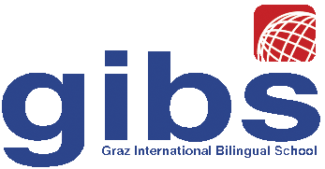 | Bundesgymnasium Georgigasse  gibs - Graz International Bilingual School  Georgigasse 85-89  A-8020 Graz  Tel.: +43 316 771050 Fax: +43 316 7710504  e-mail: office@gibs.at http://www.gibs.at  SKZ: 601256 DVR:0064360

Graz, am 1. Oktober 2016

Sehr geehrte Eltern von Anna, Klara, Marlene und Koko!

Ich freue mich Ihnen mitzuteilen, dass ich mit den SchülerInnen der 6b und 6c für unsere Arbeit am Blog GIBSTERS.COM den Media Literacy Award gewonnen habe. Aus 520 Einreichungen wurden 21 Siegerprojekte ausgewählt, wir sind eines davon.
Ihre Tochter/ihr Sohn wurde von der Klasse ausgewählt, den Preis in Wien abzuholen und unser Projekt beim Media Festival zu präsentieren. Am Festival nehmen SchülerInnen aus ganz Österreich und auch einige internationale Delgationen teil und präsentieren und diskutieren ihre Projekte.
Das MLA Festival findet von 19. Bis 21. Oktober im Museumsquartier in Wien statt. Wir werden aus Termingründen erst am Donnerstag (20. Okt) anreisen und am Freitag gegen Abend wieder zurückkommen. Frau Mag. Loitsch und ich werden die SchülerInnen begleiten.
Ich hoffe Sie sind damit einverstanden, dass ihre Tochter/ihr Sohn an diesem Event teilnimmt und die Klasse vertritt.
Wir werden am 20. Oktober um 7.00 Uhr mit dem Flixbus (Abreise Girardigasse) nach Wien fahren und am Freitag, 21. Oktober am frühen Abend zurückkommen. Das Bundesministerium für Bildung übernimmt die Kosten für die Reise, das Hotel und die Verpflegung.
Bitte bestätigen Sie Ihre Zustimmung entweder durch Ihre Unterschrift auf diesem Blatt oder durch eine e-mail an mich: elisabeth.poelzleitner@gibs.at

Mit freundlichen Grüßen,
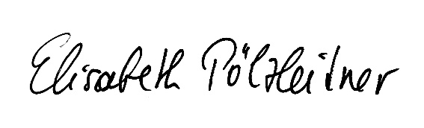
Dr. Elisabeth Pölzleitner

